 | per diventare eXpert, occupato, di Alto profilo > subito alla  www. paraUniversita.it Alta formazione per Lavoro no precario | NFO o SmS      42
Specializzazione: suggerita post Diploma.  non universitaria, Low cost, , breve | 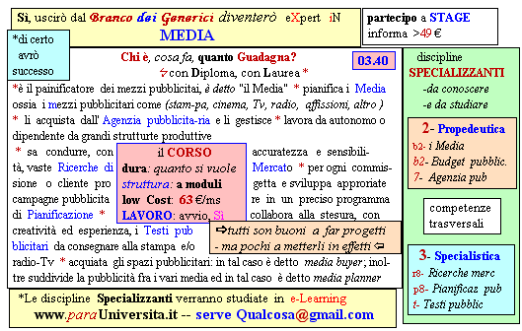  Il corso ed i suoi contenuti personalizzeranno il mio curriculum | 392 8233 155  serveQualcosa@gmail.com  e Tu. 11 Ago  partecipi allo STAGE   (vedi pg 120)  che informa e presenta  la Specializzazione ?  Sì. poi frequenterò  il CORSO  specialisTico  03.40  s

